拟定顽固“台独”分子清单这件事，有多妙？

原创 有里儿有面 [有理儿有面](javascript:void(0);)

**有理儿有面**

微信号 youli-youmian

功能介绍 你说是不是

2020-11-21[原文](https://mp.weixin.qq.com/s?__biz=Mzg3MjEyMTYyNg==&mid=2247517286&idx=1&sn=fcdce9531d4ca951d504eadec62a2761&chksm=cef6d013f9815905319190424aa6f85109dea06593e10f489323a7955891eade039327e47584&scene=27#wechat_redirect&cpage=55) 发表于

收录于合集





**全文共3237字，图片6张，预计阅读时间为9分钟。**

**文章首发于“有理儿有面”（youli-youmian），欢迎大家在朋友圈和微信群转发。**

**公众号及其他平台转载请在后台留言。**



▼

2020年11月15日，绝对是一个值得铭记的大日子！为什么这么说呢？

这一天，香港《大公报》在头版刊登报道，内容可谓是一石激起千层浪！

报道称，从权威渠道获悉，针对台湾岛内外“台独”势力活动猖獗、气焰嚣张，为予以有力打击，**大陆有关方面正在研究制定“台独”顽固分子清单，对那些涉“独”言论嚣张、谋“独”行径恶劣的顽固分子及其金主等主要支持者采取严厉制裁等有效措施，**包括依据《反分裂国家法》及《刑法》、《国家安全法》有关“分裂国家罪”等条款绳之以法，**终身追责。**

顽固“台独”分子清单！终身追责！在如今的两岸局势及中美博弈的大背景下，这样一条消息的“爆炸力”堪比东风-41！

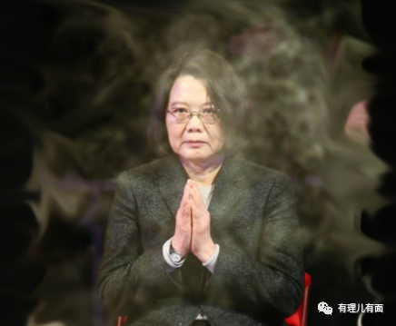

有理哥还要说的是，这条消息不仅具有爆炸力，且甚是巧妙！

你有没有想过，如此重磅的消息为何不是通过内地央媒，却通过港媒《大公报》率先发出？可信度高吗？

《大公报》的历史渊源我们就不必多说了，其权威性当然毋庸质疑，而且它在报道开头就明确了“从权威渠道获悉”的表述，绝对不是空穴来风，可信度是必然有保证的。没有通过央媒直接发出，恰恰说明这则消息不是最终消息，是提前吹风。

而且别忘了，香港不仅是亚洲金融中心，也是信息自由流通的集散地，世界上无论是情报机构还是各大媒体，在香港基本都有站点。所以这则严惩“台独”的消息会以迅雷不及掩耳盗铃儿响叮当之势火速传往台湾。

这种消息传过去后的“炸裂”效果还用多说吗？当然，越炸裂，离我们预期的效果就越接近！

这不是嘛，17日上午，**台行政机构负责人苏贞昌针对“台独清单”一事就站出来叫嚣，称要守住台湾保护民众，绝不会屈于大陆的威武。**

苏贞昌这是要以一己之力“守护台湾”啊！只是不知道是他的嘴硬，还是咱们的导弹硬呢？

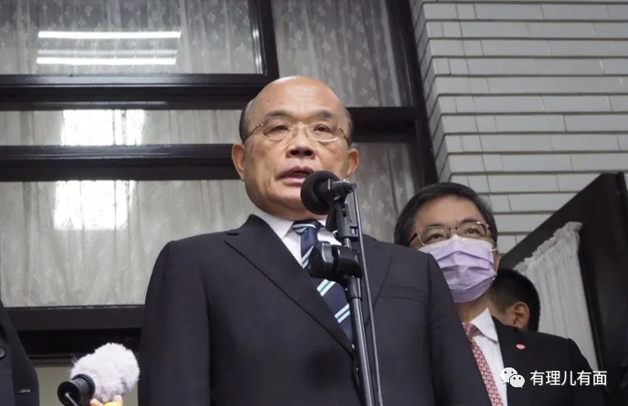

就在苏贞昌叫嚣后，国台办于次日（18日）对顽固“台独”分子清单一事给予了正式回应，国台办发言人朱凤莲在答记者问时指出，**极少数“台独”顽固分子公然挑衅国家主权和领土完整的行径绝不能容忍，对他们及其金主等主要支持者依法予以打击，目的是维护台海和平稳定和两岸同胞的切身利益，广大台湾同胞合法权益将得到充分保障。**

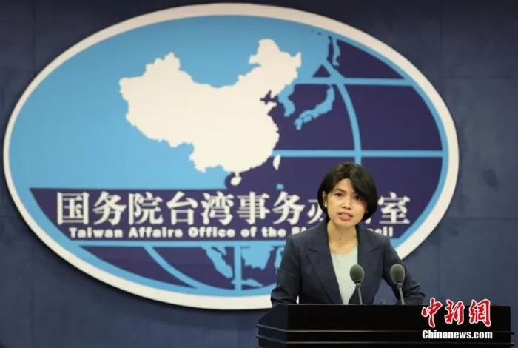

国台办发言人朱凤莲

众所周知，民进党当局在近两年不断对大陆进行挑衅和无底线试探，而最近的一次，就是前些天的台湾防务部门主动高调宣布美海军陆战队在台湾进行联合演练的消息。台湾与美国的联合演练一般都秉持着“只做不说”的默契，然而这次却反常地故意高调宣布此消息，不是极为冒险的试探和赤裸裸的挑衅又是什么呢？

所以说，既然顽固“台独”势力不断挑战我们的底线，那么我们就明确释放信号，严肃警告台湾民进党当局，千万不要再玩火。这一次是拉清单，下一次就有可能是除清单了！

另外，这次的“清单”可不仅是拉给“台独”势力了，而是“搂草打兔子”，对海峡这边的“港独”分子也同样是再一次的重大警示信号。

都知道，“港独”和“台独”分子在近年来不断进行“连线”，特别是修例风波中，“港台连线”戏码不断上演。而这一次之所以最先通过港媒释放“台独”分子清单的消息，可以肯定的说，是有意释放给香港那些仍然妄图继续进行“港台连线”的“港独”分子看的。

《大公报》的报道内容中已经明确，这份清单依据的法律是《反分裂国家法》及《刑法》、《国家安全法》有关“分裂国家罪”等条款，而“分裂国家”的行为同样是香港国安法所明令禁止的，在香港无论是从事“港独”还是“台独”的分裂国家的活动，同样要受到法律严惩。

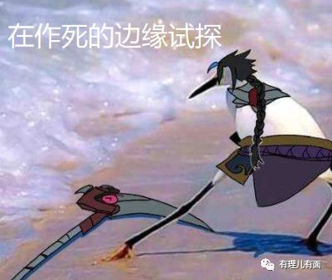

最最最妙的地方在于，《大公报》释放顽固“台独”分子清单的消息当天，传来了中日韩等15国正式签署区域全面经济伙伴关系协定（RCEP）这一更加重磅的消息！

你说巧不巧？

其实不巧！为啥？因为这两条重磅同一天发出，明显是有意而为之啊！

什么是亚洲经济一体化啊？RCEP就是！

RCEP原本是由东盟十国发起，中国、日本、韩国、澳大利亚、新西兰、印度（此次退出）六个对话伙伴国应邀参加。地缘上，恰好是由马六甲十字路口延伸开的活跃经贸路线。规模上，RCEP签署国的人口接近世界人口的一半，15国经济总量约为27万亿美元，占全球GDP的三分之一，贸易额也占全球的三分之一左右。

RCEP各签署国既不想遏制谁，也不想围堵谁，纯粹是基于经贸利益考量的共商之举。与当年奥巴马提出的那个“亚太再平衡战略”的TPP比起来纯洁得多！

RCEP正式签署对中国的意义，绝不亚于当年中国正式加入WTO。别忘了，WTO是以美国为主导的世界性经济体系，规则是美欧定的。但即便这样，中国在别人定的规则里仍然可以游刃有余，将自己发展壮大，赚得盆满钵满，又何况是RCEP这个由亚洲国家自己制定规则的体系呢？

RCEP的签署，也意味着美国在亚太对中国进行经济围堵的算盘打不响了。当然，民主党的拜登上台后，绝不会放任RCEP继续顺利发展壮大，放任中国建立自己的经济同盟，放任中国完善自己的战略纵深和亚洲经济一体化进程。但拜登即便是酝酿坏水，RCEP只要顺利推进，中国辗转腾挪的空间就大得多，美国也只能干瞪眼。

说了这么多，又跟台湾有什么关系呢？

就因为RCEP跟台湾没关系，所以才最有关系……

这么说吧，这个RCEP，也可以翻译成为“环台湾省自贸区”！看看吧，环台湾岛上上下下的一圈国家和地区，全部成为了RCEP的成员国，而台湾，只有眼巴巴看着别人赚钱发财的份，成了跪着要饭的！

为啥这么说？要知道，台湾与RCEP成员的贸易占其贸易总量的59%，投资额则占台湾对外投资的65%，现在被排挤在外成为经济边缘地区，真正成为了“经济孤岛”，还能有何贸易，民众有何好日子？

自己作死，又能怪谁呢？你闹“独立”、你对抗、你挑衅，好，一天之内请签收来自大陆的两份大礼——**没有你的RCEP和有很多你的顽固“台独”分子清单，请好好查收！**

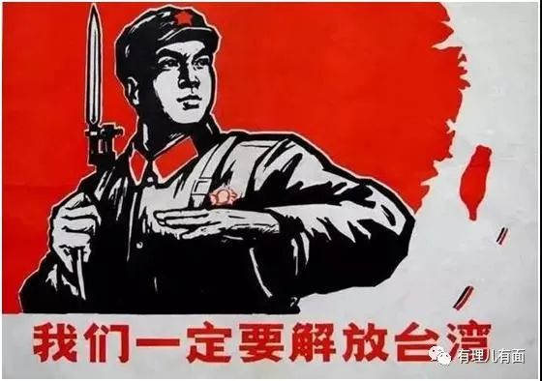

哦，蔡英文还有美国呢。近日，台湾智库台湾政治大学国际关系研究中心建议，当局应该融入美国主导之“经济繁荣网络”，建立“可信伙伴联盟”，与中国“红色供应链”脱钩。智库还提出，在蔡英文当局宣布开放美国猪肉、牛肉进口后，希望能加速启动与美国国务院的“台美双边经济商业高阶对话”，以及美国贸易代表署的“双边贸易协议”谈判，为台湾经贸注入源头活水，打开国际经贸大门。

蓬佩奥也曾于11月10日宣布，将在11月20日与台湾举行经济对话。可以预料的是，随着拜登胜选，美国将很可能会持续增进与台湾的经贸关系，而如今的台湾更是别无选择，只能将宝押在美国身上。

然而，作为疫情最严重的国家，美国的经济早已是“泥菩萨过河”。美国全国商业经济协会在第三季度发布的调查结果显示，三分之二受访经济学家认为美国经济仍处于衰退之中，近80%认为美国经济出现“双底”衰退的几率至少为25%。美联储9月初发布的全国经济形势调查报告也显示，新冠疫情对美国消费和其他商业活动的负面影响持续发酵，美国经济受疫情影响已陷入深度衰退。

穆迪分析公司首席经济学家马克·赞迪指出，即便疫情结束，零售、旅行、娱乐等行业的许多就业岗位都不大可能恢复，如何创造更多新的就业岗位解决永久性失业问题是美国经济面临的重大挑战。

更何况，台湾一直就是美国遏制中国的一个筹码，从战略上讲，美国一直在台湾问题上采取的是模糊策略，让台湾作为中国一个长期存在的负面因素，进而制约中国崛起。说白了，台湾这个筹码只是服务于美国整体国家利益的，在台湾陷入极为困难的境地之时，美国会拉一把，因为若其真的完了，那这个筹码就丧失了存在的价值。但要想让美国下大力气拯救台湾，也是痴心妄想。

只是可怜台湾岛上的普通老百姓，继续听着民进党当局的忽悠忽悠再忽悠，完全不知自己险之将至……

总之，无论是RCEP，还是“台独”分子清单，对于中国来说，都是在目前美国竭力围堵中国的大形势下的破局之路。所谓“战略定力”，就是能在层层困难之下仍然可以闲庭信步、稳步突围。可以说，这两大妙极了的重磅消息已经宣告了我们的阶段性胜利，但革命尚未成功，同志们仍需努力啊！

要记住，咱能“妙”起来，那是因为，真理已经在我们的大炮射程内。

感谢“东风快递”！

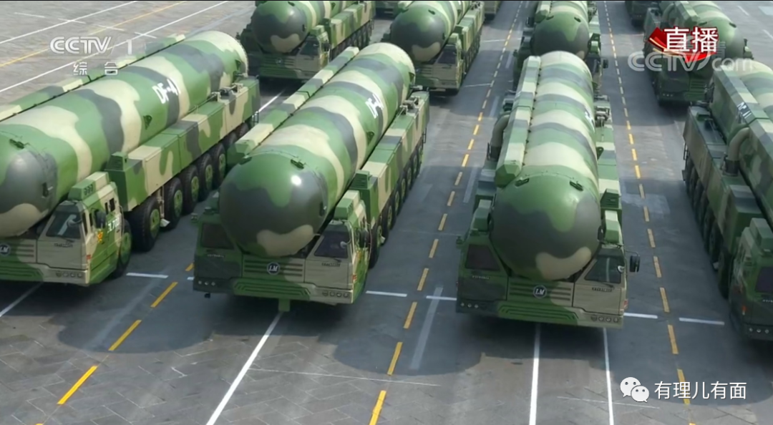

**图片源自网络**





**关注公众号：**

**有理儿有面**

**理   性｜   揭   秘｜   探   讨**







有里儿有面

**微信扫一扫赞赏作者** **赞赏**

已喜欢，对作者说句悄悄话

取消

**发送给作者**

**发送**

最多40字，当前共字

 人赞赏

上一页 1/3 下一页

长按二维码向我转账

受苹果公司新规定影响，微信 iOS 版的赞赏功能被关闭，可通过二维码转账支持公众号。

### 精选留言

用户设置不下载评论